Акция «Свеча Памяти»
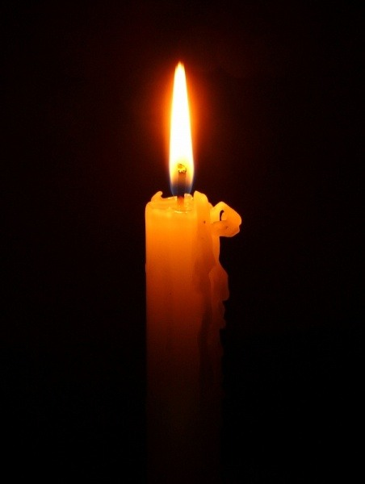
Мы живём на великой земле ленинградской и нам очень памятны военные январи.
Вы, маленькие граждане гатчинской земли навсегда запомните эти даты:
22 июня 1941 г. – фашистская Германия внезапно напала на нашу страну
8 сентября 1941 г. – Ленинград был окружён вражеским кольцом
900 дней и ночей - длилась блокада города
18 января 1943 г. - начался прорыв блокады
27 января 1944 г. – стал днём полного освобождения города Ленинграда
Итак, 22.06.41г. немецкие войска, обладавшие огромной силой и техникой, быстро продвигались к Ленинграду. Фашисты бомбёжками и обстрелами уничтожали город.
Стих «В блокадные дни»
Вся страна пришла на помощь, а путь к нему обороняли небольшие города, и среди них – Гатчина, которые были готовы сражаться до последней капли крови.
Но 13 сентября 1941г. Наши войска оставили Красногвардейск – так наш город тогда назывался. А через месяц горожане увидели над площадью Коннетабля свастику, укреплённую немцами на вершине обелиска. Более 2 лет она была зловещим символом «нового кровавого порядка», который обошёлся гатчинцам очень дорого.
Почти 90% жителей города были уничтожены немцами или угнаны в рабство. 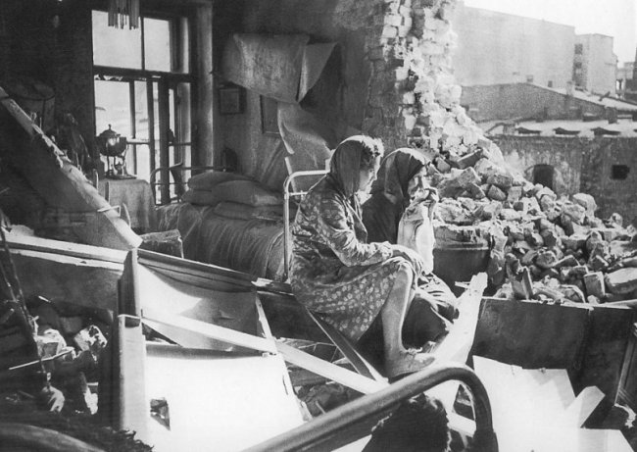
Город изменился до неузнаваемости. Все заборы были увешаны объявлениями немецкого командования на русском языке и заканчивались фразой: «За неисполнение – смертная казнь» Оккупанты днём и ночью расстреливали его жителей и военнопленных. На целых 866 дней над городом и районом опустилась чёрная беспросветная ночь. В городе находился огромный концлагерь под названием «Дулаг-154». Здесь каждый день от голода и болезней погибали
140 – 170 человек. Ежедневными были расстрелы на глазах у жителей.
Занявшие Гатчины фашистские варвары не щадили ничего. В парках были вырублены вековые деревья, разрушены мосты и павильоны. Берёзовый домик был уничтожен.
Большой Гатчинский дворец был полностью сожжён. 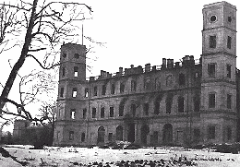
Многие картины и скульптуры были разбиты или вывезены фашистами за границу.
Но в истерзанной врагами Гатчине боролись, погибали, но не сдавались жители. В городе работало подпольная молодёжная организация из бывших школьников. Они изо всех сил вредили фашистам и помогали гатчинцам и узникам концлагеря. Но, к сожалению, были и предатели, которых немцы набрали из местного населения. По доносу одной из них фашистам удалось арестовать 25 юношей и девушек. 30 июня 1942 года в парке Сильвия они были расстреляны.
Стих. «Гатчинские девушки»
Но зверствам фашистов пришёл конец. 26 января 1944 года наши войска штурмом овладели Гатчиной.
Тревожный день над Гатчиной вставал…
Бой нарастал среди деревьев парка.
Вот вспыхнула ракета в небе ярко -
В атаку ринулись за валом вал
Бойцы сто сорок третьего полка…
Страшную картину представляла Гатчина в день освобождения, когда наши войска вступили на улицы города. Цветущий исторический город – памятник был превращён в груду развалин. Из 50000 жителей осталось 3800 человек, но город выстоял, выжил и сохранил память о тех, кто бесстрашно вёл борьбу за Родину и свой город.
Над Гатчиной взвилось Красное знамя Победы. 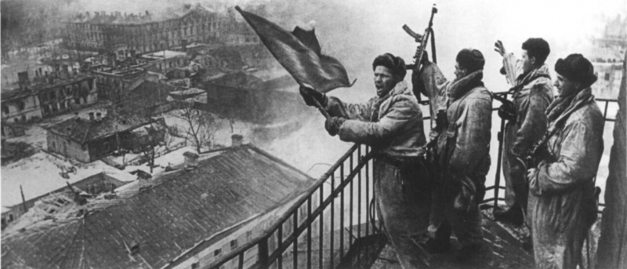
В этот памятный день Москва салютовала войскам Ленинградского фронта, которые штурмом овладели городом Гатчиной, 12-ю артиллерийскими залпами из 124-х орудий. Салют транслировали по радио.
А 27 января 1944 года жители Ленинграда и вся страна услышали по радио долгожданную весть о полном снятии блокады, которая длилась 900 дней и ночей.
Стих. «За залпом залп»
Но вечен огонь нашей памяти. «Никто не забыт, ничто не забыто» - эти слова живут не только в граните, они живут в душе ленинградцев.
Стих. «Вечная слава героям»
Встаньте! Почтим минутой молчания тех, кто прийти к нам не смог. Тех, кто отдал свои жизни, нам подарив эти дни… В памяти нашей Отчизны вечно хранятся они.
Их голоса когда-то звучали,
И по утрам они солнце встречали-
Сверстники наши почти.
Тихо, ребята, минутой молчанья
Память героев почтим.
МИНУТА МОЛЧАНИЯ. МЕТРОНОМ. ЗАЖЖЁННАЯ СВЕЧА ПАМЯТИ.
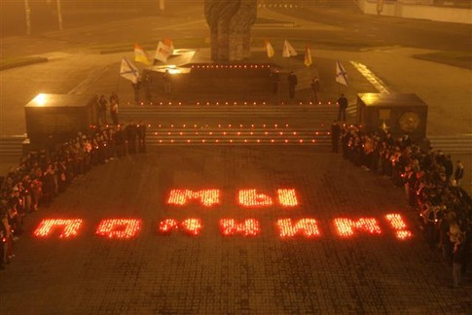

Стих.
Не забудем грозный сорок первый,
Правый и великий сорок пятый.
Как же вы всё вынесли, солдаты?
Как же вы всё вынесли, солдаты?
Просто был героем каждый первый,
Просто не вернулся каждый пятый…
Песня «Вечная память»

